J'apprends en jouant : jeu du marteau

Jeu du marteau :  Construire les premiers outils pour structurer sa pensée  Explorer des formes, des grandeurs :  reproduire un assemblage à partir d’un modèle  Mobiliser le langage dans toutes ses dimensions  Lexique : les couleurs , les formes + vocabulaire spatial (à côté, au-dessus , en haut, en bas….)  Préparation à l’écriture : coordination motrice, précision et intensité du geste  Explorer le monde : utiliser des outils pour une action technique spécifique | 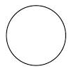 clouer librement.  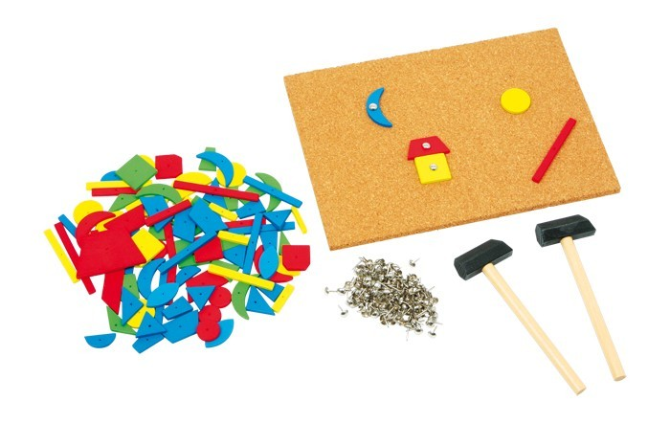   | réaliser une construction simple à partir d’un modèle.  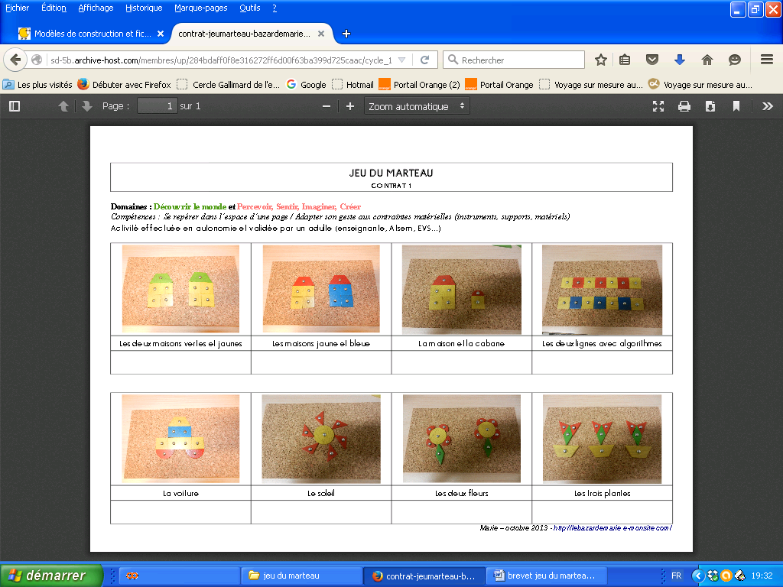 | réaliser une construction complexe à partir d’un modèle.  

